毕业研究生网上生源确认流程

第一步、在研究生处网站中进入“就业系统”
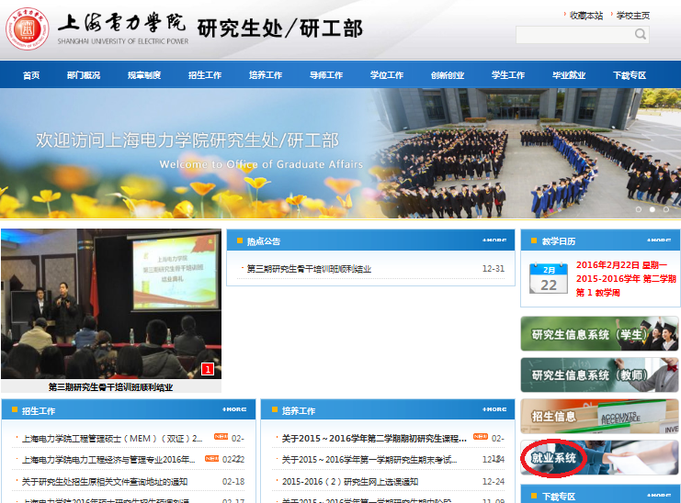

第二步、在登陆界面输入用户名和密码，点击在校生中的“毕业去向登记”，
进入毕业去向登记界面；
用户名为学号，密码为身份证后六位

第三步、点击待办事宜中的生源信息确认“未确认”或学生信息中的“学生基本信息”
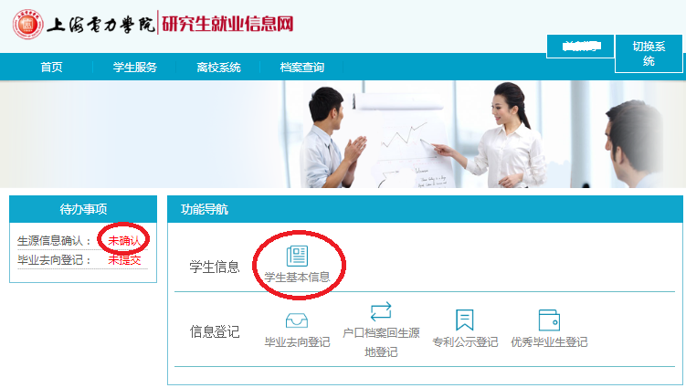

第四步、核对及填写所有信息，其中“生源地区”指的是考入我校前户口所在地的常住户口（非集体户口）。
生源地区对于直接考研的本科应届生来说，指的是考入大学前高中所在的户口所在地（一般为现父母户口所在地）；对于本科毕业后工作过的往届生来说，指的是考研前的常住户口所在地（例如，本科毕业后在北京工作，落户北京，则此处填写北京）
生源地区将直接决定毕业报到证的打印，务必准确填写。
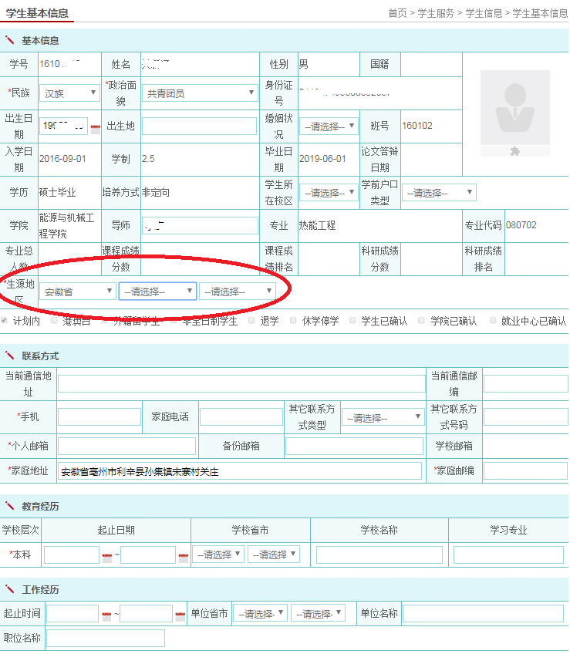

第五步、点击“确认并提交”


